Hayat Yayınları Tanıtım Bülteni
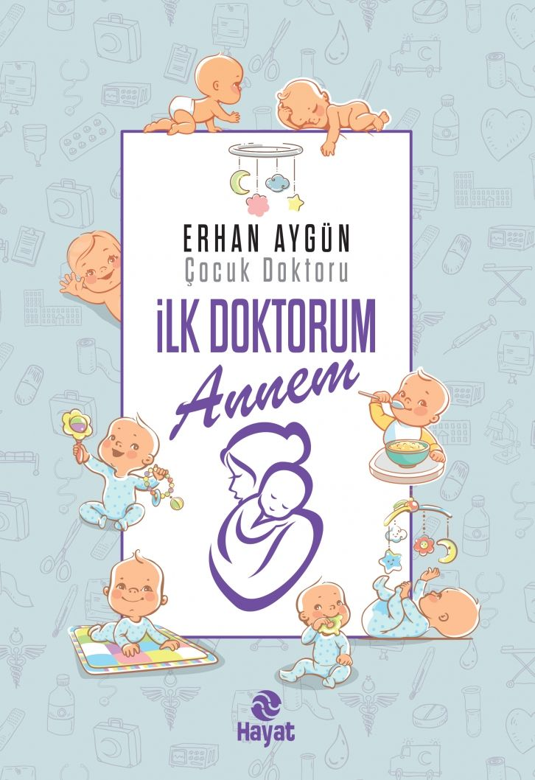 | Eser Adı: İLK DOKTORUM ANNEM  Yazar Adı: Dr. Erhan Aygün  Cilt Bilgisi:  Kitap Dili: Türkçe  İç Sayfa: HOLMEN SB 65  Kapak: BRISTOL 230  Selefon Türü: MAT SELEFON  Basım Tarihi: 2024  Sayfa Sayısı: 144  Kitap Boyutları: 15 X 23 mm  ISBN No: 9786051513225  Etiket Fiyatı: 450,00 TL
Kitap Tanıtım Yazısı : (Arka Kapak)

“Çocuğunuzun doktoru sizsiniz”Bir anne bebeği ile geldi. Bebeğinin her iki göz bebeklerinin farklı büyüklükte olduğunu söyledi. Fark edilmesi zordu ancak gerçekten de öyleydi. Bu durum bebeğin yaşına göre normal olsa da annenin fark etmesi çok önemliydi.Anneler çocukları ile sürekli birlikte olduğundan bir anne çocuğunu çok iyi tanır.Bu kitapta, annelerin çocuklardaki değişikliklerin farkındalığını artırmak, sağlıklı çocuk büyütülmesine katkı sağlamak amaçlanmıştır.Kitapta, sağlıklı çocuk yetiştirmek için ülkemizde ve dünyada kabul görmüş bilgiler klinik tecrübelerle harmanlanıp annelerin rahatlıkla anlayacağı tarzda sunulmuştur.Çocuğunuzun ilk doktoru olun, sağlıklı çocuğunuz olsun!
Kitabın detay sayfasına buradan ulaşabilirsiniz :
https://hayatyayinlari.com/kitaplar/dr-erhan-aygun-ilk-doktorum-annem-1027.html
Hayat Yayınları



